

**PORTAL TISS**

**OBJETIVO**

Esse manual tem como objetivo o auxílio no uso do Autorizador de Guias Web V2. Ele serve para base de consulta de como efetuar todos os procedimentos dentro do sistema de emissão de guias.

**SOBRE O MANUAL**

O manual está separado em duas partes:

Funções que são utilizadas por um usuário do tipo **Prestador**

Funções que são utilizadas por um usuário do tipo **Prestador/Financeiro**

Todas as funções do sistema estão abaixo explicadas separadamente para que sejam de fácil entendimento, para cada uma das telas presentes no sistema o manual possui a ilustração da tela e algumas indicações conforme a descrição da utilização.

**RECOMENDAÇÕES**

Recomendamos a utilização dos navegadores **MOZILLA FIREFOX** ou **GOOGLE CHROME** para a utilização do sistema, algumas funções primordiais para o correto funcionamento do sistema não estão disponíveis no Navegador **INTERNET EXPLORER**, este possui incompatibilidade com vários sites atualmente, devido ao navegador estar sendo descontinuado. Ao instalar complementos em seus navegadores deverão ser tomados os devidos cuidados, pois complementos que alteram de alguma maneira o layout da página podem prejudicar a utilização do sistema.

**LINKS PARA DOWNLOAD:**

Navegador Google hrome: https://www.google.com.br/chrome/browser/desktop/

Navegador Mozzila Firefox: https://www.mozilla.org/pt-BR/firefox/new/

**TELA DE AUTENTICAÇÃO**

A tela de autenticação do sistema possui quatro campos de preenchimento: Unidade, Usuário, Senha e Tipo do usuário, conforme a figura abaixo:

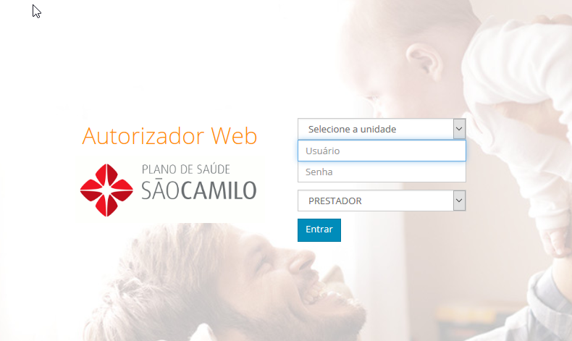

Endereço: <http://www.planoonline.com.br/autorizadorweb_v2/saocamilo> ou <http://planosaocamilo.com.br/portais/tiss>.

Um usuário do tipo **PRESTADOR** é o que vai emitir guias no sistema, já o usuário **PRESTADOR/FINANCEIRO** serve para efetuar solicitações SP/SADT (está função estará disponível dentro de algum tempo) e verificação de extrato médico, essa última é de responsabilidade do médico.

**FUNÇÕES DE UM USUÁRIO DO TIPO ‘PRESTADOR/FINANCEIRO’**

Após efetuar a autenticação utilizando a senha de prestador financeiro que foi fornecida, haverá um redirecionamento para a página do menu principal do sistema conforme a ilustração abaixo:

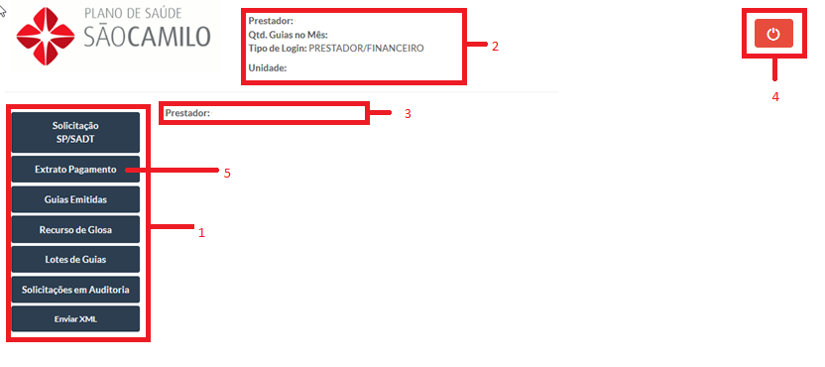

O **item 1** da ilustração é o menu de opções para a utilização do autorizador de guias, através dele é possível acessar as páginas do sistema, os itens **2** e **3** mostram as informações sobre o prestador que está logado no sistema e o **item 4** é o botão para sair do sistema, caso seja necessário. O **item 5** da ilustração é o menu de Extrato de Pagamento, onde será disponibilizado após os fechamentos do módulo contas médicas. Nesta opção ficarão todos históricos de pagamentos, onde pode ser emitido o relatório por data de fechamento.

O **item 5** da ilustração é o menu de Extrato de Pagamento, onde será disponibilizado após os fechamentos do módulo contas médicas. Nesta opção ficarão todos históricos de pagamentos, onde pode ser emitido o relatório por data de fechamento.

**FUNÇÕES DE UM USUÁRIO DO TIPO ‘PRESTADOR’**

Após efetuar a autenticação utilizando a senha de prestador que foi fornecida, haverá um redirecionamento para a página do menu principal do sistema conforme a ilustração abaixo:

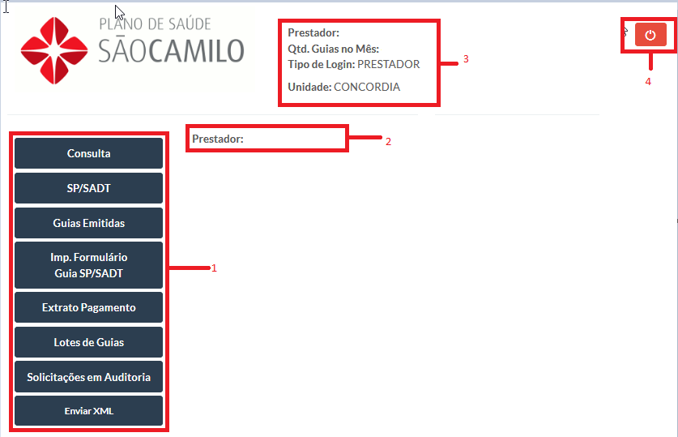

O **item 1** da ilustração é o menu de opções para a utilização do autorizador de guias, através dele é possível acessar as páginas do sistema, os itens **2** e **3** mostram demais informações sobre o prestador que está autenticado no sistema e o **item 4** é o botão para sair do sistema, caso seja necessário.

**GUIA DE CONSULTA**

Para emitir guias de consultas clique no botão **Consulta** no menu principal para ser direcionado para a página que contém o formulário de preenchimento de guia de consultas conforme a ilustração abaixo:

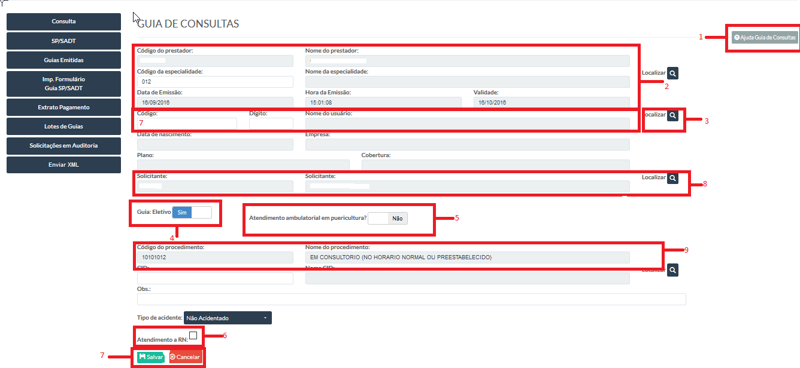

O **item 1** da página ao ser clicado oferece uma introdução rápida sobre o funcionamento do formulário de guia, o **item 2** onde se encontra o nome do Prestador, especialidade que é preenchido automaticamente conforme a senha digitada na tela de autenticação. O **item** 7 pode ser preenchido com o código da carteirinha do beneficiário e o **item 3** é o botão de auxílio para o preenchimento dos dados de usuário, no caso o beneficiário do plano de saúde, ao clicar neste botão, uma janela popup aparecerá contendo um formulário de pesquisa de beneficiário pelo nome do beneficiário, CPF e Código Externo (código da carteirinha que possui uma letra) conforme a ilustração abaixo:

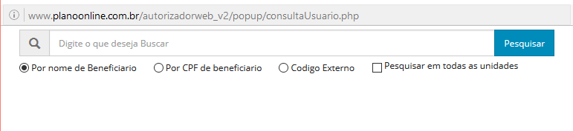

Digite o nome do paciente na caixa de texto e clique em **Pesquisar**, a janela popup irá retornar o resultado da pesquisa contendo as informações de um ou mais beneficiários conforme a digitação da pesquisa, da mesma maneira que foi efetuado nas popups anteriores. Após efetuar um duplo clique sobre a linha contendo o nome do beneficiário desejado, a janela popup irá fechar e os dados do paciente como número de carteirinha, nome, data de nascimento, empresa, plano e cobertura serão preenchidos automaticamente.

A pesquisa pode ser também pelo CPF do beneficiário ou Código Externo (Código impresso na carteirinha atual do beneficiário).



Após selecionar o beneficiário no sistema, há também outros dados do formulário precisam ser preenchidos. O **item 8** corresponde ao código e nome do solicitante da guia de consulta, esse campo é preenchido pelo próprio sistema conforme a senha de prestador autenticada no sistema, caso não apareça é necessário informar, para isso, clique no botão localizar, ao clicar neste, uma janela popup aparecerá para que seja pesquisado e informado o prestador da guia.

**O item 9** indica os campos de código de procedimento e descrição do procedimento, esses campos são alterados automaticamente ao clicar no seletor indicado com **item 5**, esse serve para marcar a guia com uma guia consulta de puericultura. A indicação do **Item 7** são os botões para estar emitindo ou cancelando a emissão da guia de consulta, ao clicar no botão **Salvar**, o sistema será redirecionado para a página para a guia de impressão, caso clique em **Cancelar**, o sistema irá voltar para o menu principal do sistema.

**GUIA SP/SADT**

Para emitir guias de consultas clique no botão **SP/SADT** no menu principal para ser direcionado para a página que contém o formulário de preenchimento de guia de exames conforme a ilustração abaixo:

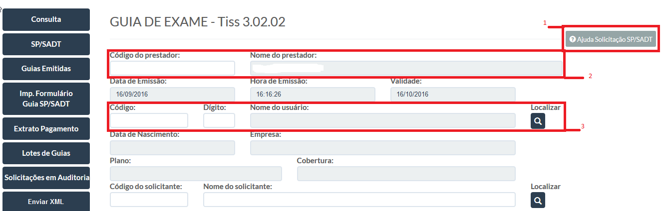

O **item 1** da página ao ser clicado oferece uma introdução rápida sobre o funcionamento do formulário de guia, o **item 2** onde se encontra o nome do Prestador é preenchido automaticamente conforme a senha digitada na tela de autenticação. O **item 3** é o botão de auxílio para o preenchimento dos dados de usuário, no caso o beneficiário do plano de saúde, ao clicar neste botão, uma janela popup aparecerá contendo um formulário de pesquisa de beneficiário pelo nome do beneficiário conforme a ilustração abaixo:



Digite o nome do paciente na caixa de texto e clique em **Pesquisar**, a janela popup irá retornar o resultado da pesquisa contendo as informações de um ou mais beneficiários conforme a digitação da pesquisa, da mesma maneira que foi efetuado nas popups anteriores.

A pesquisa pode ser também pelo CPF do beneficiário ou Código Externo (Código impresso na carteirinha atual do beneficiário).



Informar o médico Solicitante. Caso não saiba código do mesmo, pode ser pesquisado por nome na lupa.

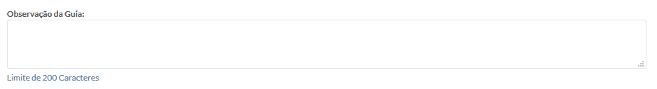

Caso tenha alguma observação para a Guia. Exemplo: Raio X Braço direito, dever preenchido no campo “observação da Guia”.



Informar o código do Procedimento ou pesquisar no botão Localizar.

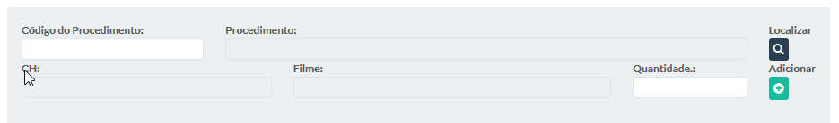

Depois de selecionar o procedimento, clicar no botão “Adicionar”.

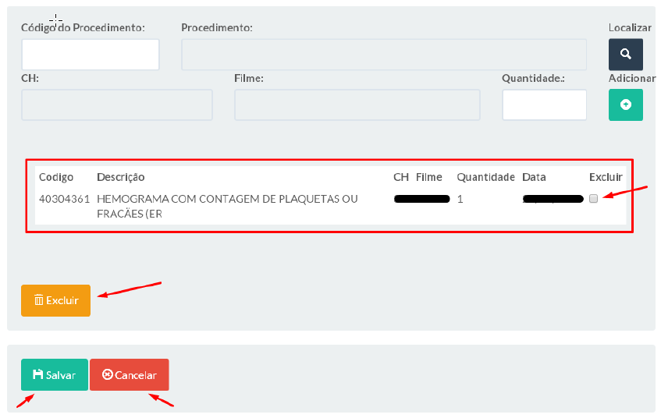

Para excluir um procedimento da relação, marque a caixa de seleção ao lado do exame desejado e clique no botão **Excluir**, após confirmação o procedimento é excluído automaticamente. Caso seja necessário cancelar a emissão da guia, clique no botão **Cancelar**, caso esteja tudo certo, clique em **Salvar** para emitir a guia SP/SADT. Ao clicar em **Salvar**, o sistema será redirecionado para a página para a guia de impressão, caso clique em **Cancelar**, o sistema irá voltar para o menu principal do sistema.

**RELATÓRIO DE GUIAS EMITIDAS**

Para acessar o formulário para verificar as guias emitidas pelo Autorizador de Guias, clique no botão **Guias Emitidas** do menu principal do sistema, ao clicar, o sistema será redirecionado para a página que contém os campos de pesquisa à serem utilizados conforme a ilustração abaixo:

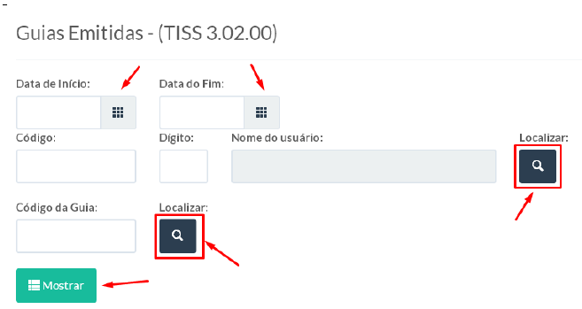

É possível obter a relação de guias emitidas por período, por beneficiário ou pelo próprio código da guia caso tenha este em mãos, o botão **Localizar** abre a janela popup de procura de beneficiários que faz a pesquisa por nome do beneficiário, o segundo botão **Localizar** abre uma janela popup contendo as guias emitidas no sistema. Após parametrizar os filtros desejados, clique em **Mostrar** para obter a relação de guias. Essa tela tem como fim ser uma opção de reimpressão de guias. Após o resultado da relação de guias estar sendo mostrada, aparecerá um botão ao lado de cada uma das linhas com o símbolo de uma impressora, clique neste símbolo para poder imprimir a guia no Layout TISS.

**SOLICITAÇÕES SP/SADT EM AUDITORIA**

Caso o procedimento caia em auditoria, a mesma irá para tela de Solicitações em Auditoria.

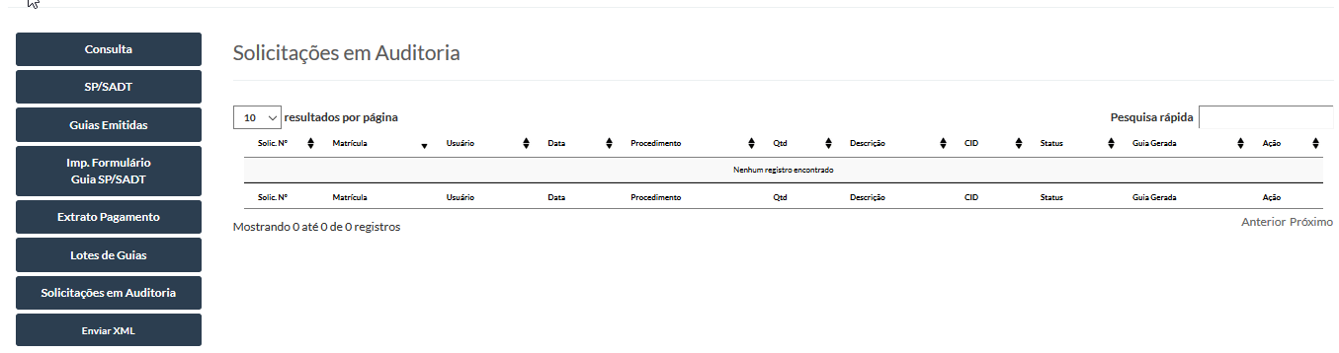

Se a guia for liberada pelo Plano de Saúde, será gerado um número de guia passando a aparecer em Guias Emitidas.

**LOTE DE GUIAS**

Rotina onde o prestador irá anexar as guias em lotes para serem faturadas pelo Plano de Saúde. Opção “Lote de Guias”.

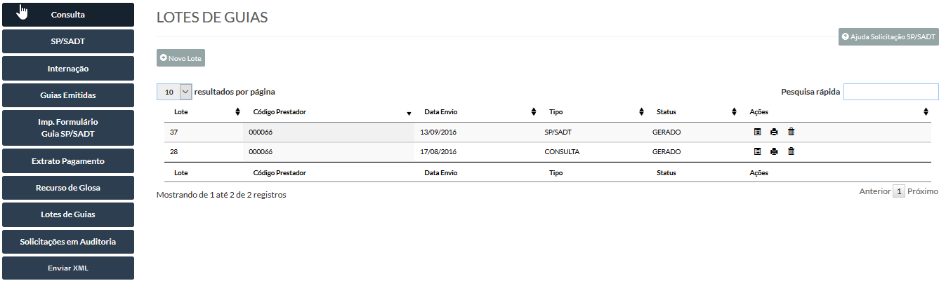

Para criar um lote é necessário clicar em “Novo Lote”. Irá abrir uma caixa para escolher se é lote de Consulta ou Exames. Ao escolher o tipo de lote clicar em “Gerar Lote”.

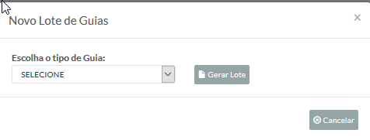

Após irá aparecer uma caixa com as guias emitidas que podem ser anexadas ao lote.

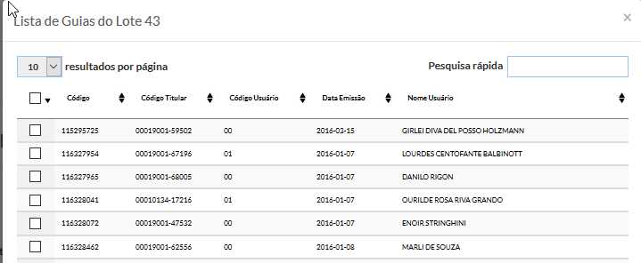

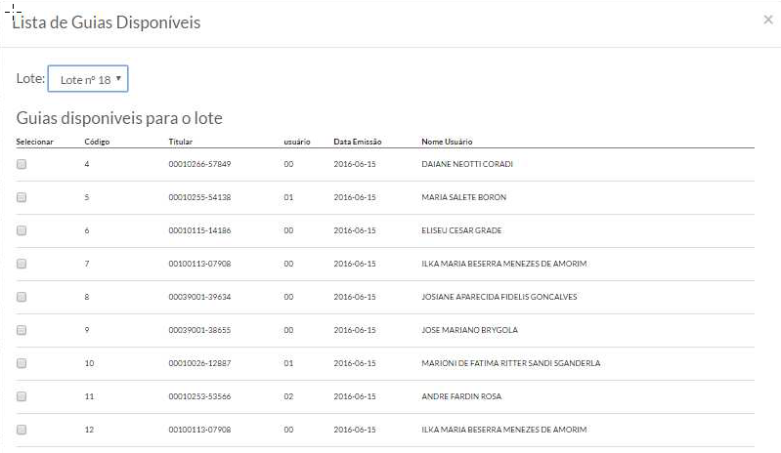

Somente marcar as Guias (check) para serem adicionadas no Lote.

Após clicar em “Salvar Guias”.

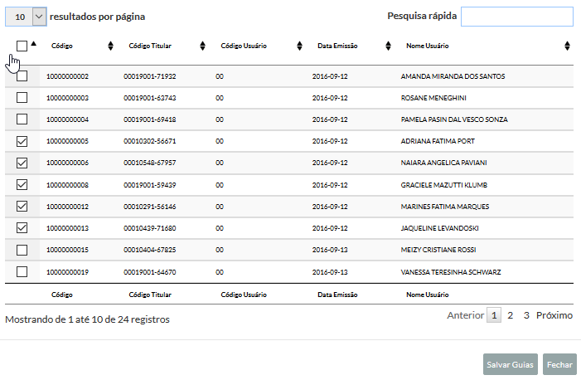

Se todas as guias estiverem incluídas, somente clicar em “Fechar”.

O lote irá aparecer na tela com o “Status” de Gerado.

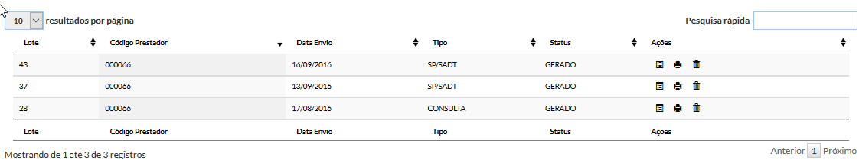

Caso seja necessário adicionar mais guias ao lote basta clicar na ação que parece uma folha.



Irá a abrir a caixa com as guias incluídas já no lote e na sequencia as que faltam incluir.

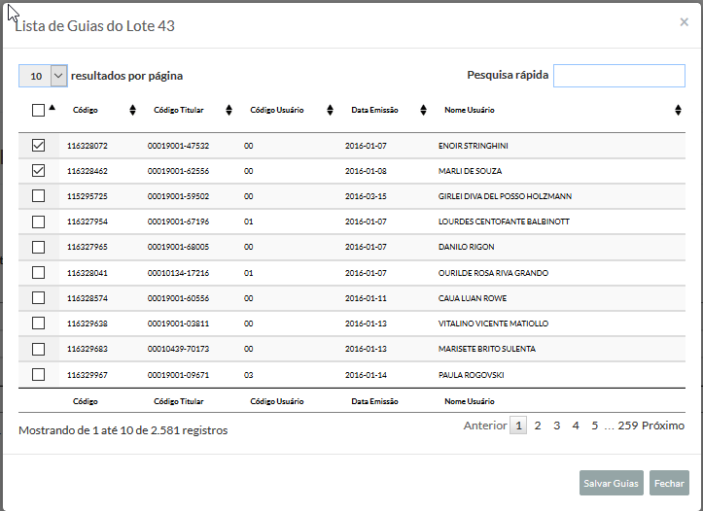

Marcar as guias e clicar em Salvar Guias.